飛虎歲月
學習目標：認識陳炳靖的參軍、訓練及作戰過程，以及他在森林獲救的經歷。
觀看以下影片，然後回答問題。
影片名稱：EP3老兵陳炳靖：飛虎歲月
網址：https://youtu.be/6kPrx6VUUj8

- 根據影片內容，成為空軍需要具備甚麼條件？在 內填色。(代表填色)

體格健全
沒有娶妻

懂得說英語
視力好

反應快
懂得駕駛船隻

- 陳炳靖的空軍訓練生涯是怎樣的？在括號內圈出適當的答案。
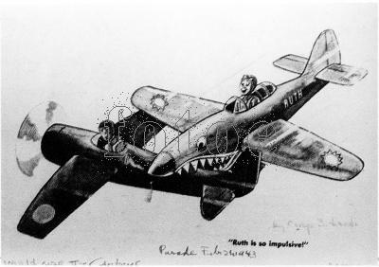
陳炳靖曾在中國和( 日本 / 美國 / 前穌聯 / 法國 ) 接受訓練，訓練期間既學習( 日語 / 英語 / 俄語 / 法語 )，又學習飛行原理，並需要完成實習。在嚴格訓練下，他成為了( 獅子隊 / 飛虎隊 / 鯊魚隊 / 中美隊 )的一份子。

- 陳炳靖在越南執行任務時，發生了甚麼事情？在橫線上填寫代表字母，順序排列事情的經過。
B. 與日軍交戰時右肩中槍。
- 到達有人住的地方。

D. 沒有東西吃，尋求救助。
C. 遇到野人而獲救。

F. 在高樹上割斷傘繩落地。
E. 從飛機上拉桿跳傘。

最先 最後
A
B
C
D
F
E

- 陳炳靖遇難求生的過程中，你認為哪方面最值得我們學習？試舉例說明之。

臨急不亂
陳炳靖
的精神最值得我們學習，這種精神可以從

的事情中體現。

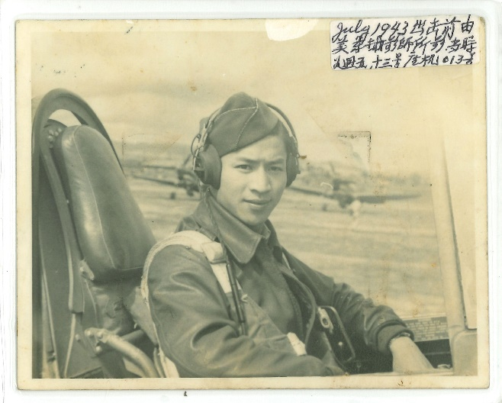
果斷放棄飛機跳傘逃生（其他合理答案亦可）
右肩中槍後沒有慌亂，

